|  |  |  |  |
| --- | --- | --- | --- |
| **Adı:** |  | **…………………. Ortaokulu** |  |
| **Soyadı:** |  | **………………. Eğitim Öğretim Yılı** | Tarih: ……/……/ 20.. |
| **Sınıfı:** |  | **DİN KÜLTÜRÜ VE AHLAK BİLGİSİ** | Aldığı Not |
| **No:** |  | **5. Sınıf 2.Dönem 2. Yazılı / Sınav Soruları** |  |

***A-)Aşağıdaki kelimeleri kullanarak cümlelerdeki boşlukları tamamlayınız. (4*5=20 PUAN)***

|  |  |  |  |  |
| --- | --- | --- | --- | --- |
| ***Şehit*** | ***Gazi*** | ***Millet*** | ***Mevlit*** | ***Vatan*** |

1-) Vatanını, milletini, namusunu, bayrağını, dinini korumak için savaşan ve bu uğurda canını feda eden kişiye …………………. denir.

2-) Bir kimsenin doğup büyüdüğü, bir milletin egemen olarak üzerinde yaşadığı sınırları belli olan toprak parçasına …………………. denir.

3-) Vatanını savunmak için savaşa katılıp düşmanla savaşıp sağ olarak geri dönen kişiye ………………. denir.

4-) Aynı topraklar üzerinde yaşayan birbirlerine inançlarıyla, kültürleriyle, tarihleriyle dilleriyle bağlı olan insan topluluğuna ……………………….. adı verilir.

5-) Hz. Muhammed’in doğduğu gün anısına kutlanan gece ………………………. kandilidir.

***B-) Aşağıdaki bilgilerin doğru olanlarına “D” yanlış olanlarına “Y” yazınız. (3*5=15 PUAN)***

|  |  |
| --- | --- |
|  | Toplumumuzda yaşayan engelli olan insanlara acımak yerine sevgi ve anlayışla yaklaşmak gerekir. |
|  | Cumhuriyet rejimi 23 Nisan 1920’de ilan edilmiştir. |
|  | İstiklal Marşımızın şairi Mehmet Akif Ersoy’dur. |
|  | Türkiye Büyük Millet Meclisi 30 Ağustos 1922’de açılmıştır. |
|  | Nevruz; 21 Mart günü baharın müjdecisi olarak kutlanır. |

***C-) Aşağıdaki kelimeleri uygun olan ifade ile eşleştiriniz. (3*5=15 PUAN)***

|  |  |  |
| --- | --- | --- |
| Miraç |  | Hz. Muhammed’in geceleyin Mekke’deki Mescid-i Haram’dan Kudüs’teki Mescid-i Aksa’ya gitmesine denir. |
| Cuma |  | Osmanlı padişahı II. Selim döneminden beridir camiler ve minareler aydınlatılarak kutlanan önemli gün ve gecelerdir. |
| Kadir Gecesi |  | Kur’an-ı Kerim’in indirilmeye başlandığı gecedir. |
| Kandil Geceleri |  | Müslümanların haftalık bayramıdır. |
| İsra |  | Hz. Muhammed’in Mescid-i Aksa’dan göğe yükselmesi olayına denir. Beş vakit namaz olayda farz kılınmıştır. |

***D-) Aşağıdaki test sorularını cevaplayınız. (5*10=50 PUAN)***

**1. Aşağıdakilerden hangisi dini bayramlarımızdan biridir?**

A) 23 Nisan Ulusal Egemenlik Çocuk Bayramı

B) Ramazan Bayramı

C) 30 Ağustos Zafer Bayramı

D) 29 Ekim Cumhuriyet Bayramı

**2.** • Camilerin fiziki şartlarının engellilerin durumlarına göre planlanması

• İşitme engelliler için dini içerikli programların hazırlanması

• İstenilmesi durumunda engellilere din görevlileri aracılığıyla manevi destek verilmesi

**Ülkemizde yaşanan bu gelişmelerin tümü aşağıdakilerden hangisini göstermektedir?**

A) Engellilere değer verildiğini

B) Mimari yapının değiştiğini

C) Hastaların ziyaret edildiğini

D) Dini yayınların arttığını

**3.** Aşağıdakilerden hangisi Hz. Peygamberin **“Bir Müslümanın diğer Müslüman üzerindeki haklarından biri”** olarak ifade ettiği konulardan **değildir?**

A) Selamını almak

B) Borçlarını ödemek

C) Davetine katılmak

D) Cenazesinde bulunmak

**4.** “Müminler birbirlerini sevmede, birbirlerine acımada ve birbirlerini korumada bir vücut gibidir. Vücudun herhangi bir organı rahatsız olunca diğer organları da bu yüzden rahatsız olur.” **(Hadis)**

**Bu hadisten aşağıdaki sonuçlardan hangisine ulaşılamaz?**

A) İnsan, sadece kendini düşünmelidir.

B) Sevinç ve hüzünler paylaşılmalıdır.

C) Birlik ve beraberliğe önem verilmelidir

D) İnsanlara şefkat ve merhametle yaklaşılmalıdır.

**5.** ***“Sevdiğiniz şeylerden (Allah yolunda) harcamadıkça "iyi" ye eremezsiniz. Her ne harcarsanız, Allah onu hakkıyla bilir” (Ayet)***

**Al-i İmran Suresi 92. ayetin meali verilmiştir. Buna göre aşağıdakilerden hangisine ulaşılamaz?**

A) Yaptığımız şeyleri Allah bilmektedir.

B) Sevdiğimiz şeyleri paylaşabilmek gerekir

C) İyiliklerin karşılığını beklemeliyiz.

D) Paylaşmak iyiye ulaşmamızı kolaylaştırır.

**6.** **Dayanışmanın olmadığı toplumlarda aşağıdaki durumlardan hangisinin artması beklenir?**

A) İlerleme ve kalkınmanın

B) Sevgi ve saygının

C) Yoksulluk ve fakirliğin

D) Güven ve huzurun

**7.** **Ramazan ayı ile ilgili olarak aşağıda verilen bilgilerden hangisi yanlıştır?**

A) Kur’an’ın indirildiği aydır.

B) Kurban ayıdır

C) Teravih namazı kılınır.

D) Oruç tutulan aydır

**8.** **Ahlaklı bir insan hatalı davrandığında hangisini yaparsa en güzel şekilde davranmış olur?**

A) Özür dileyip hatasını telafi etmek

B) Hatasına devam etmek

C) Çeşitli bahanelerle hatasız olduğunu ispatlamaya çalışmak

D) Hatasını kabul etmek

**9.** **“*Allah katında komşuların en hayırlısı komşusuna en hayırlı olandır.”***

Aşağıda verilen davranışlardan hangisini yapan kişi yukarıda verilen hadise göre hayırlı bir komşu **sayılmaz**?

A) Komşularına yardım eden kişi

B) Komşularına güler yüz gösteren kişi

C) Komşularını gürültü yaparak rahatsız eden kişi

D) Komşularını ziyaret eden kişi

**10.** “Kim kardeşinin bir ihtiyacını giderirse Allah da onun bir ihtiyacını giderir.”

**Aşağıda verilen davranışlardan hangisini yapan kişi yukarıda verilen hadis-i şerife uygun davranmış sayılmaz?**

A) İhtiyacı olanları görmezden gelmek

B) Kardeşlerinin sorunlarıyla ilgilenmek

C) Hasta olanlara yardım etmek

D) Bildiklerimizi başkalarıyla paylaşmak

***Bonus Soru: Vatanımızı çok sevdiğimizi nasıl gösterebiliriz?(5 Puan)***

***…………………..***

***DİN KÜLTÜRÜ VE AHLAK BİLGİSİ ÖĞRETMENİ***

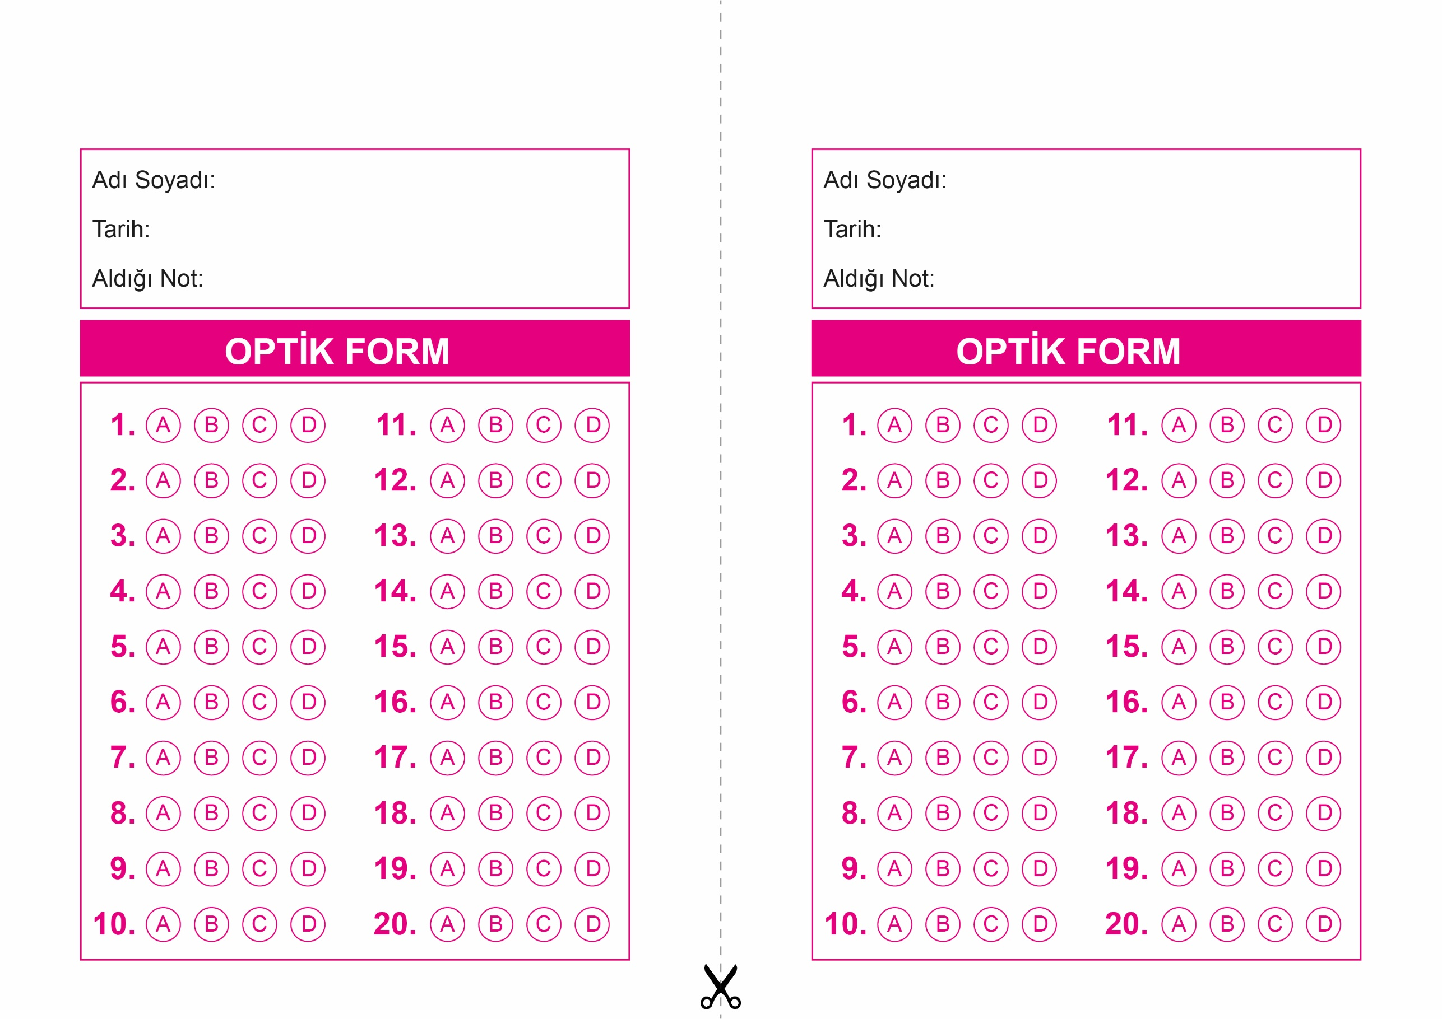

DİN KÜLTÜRÜ VE AHLAK BİLGİSİ

5. Sınıf 2.Dönem 2. Yazılı / Test Sınavı-1

OPTİK FORMU FOTOKOPİ İLE (A4 KAĞIDI) ÇOĞALTTIKTAN SONRA BURADAN KESEBİLİRSİNİZ.

DİN KÜLTÜRÜ VE AHLAK BİLGİSİ

5. Sınıf 2.Dönem 2. Yazılı / Test Sınavı-1



**5. SINIF SINAV VE CEVAP ANAHTARI İÇİN TIKLAYINIZ**

